YSy
YS/T XXXX—20XX

辊压机用硬质合金齿
Cemented carbide for roller press
（征求意见稿）

20××-××-××发布
20××-××-××实施
中华人民共和国工业和信息化部 发布

ICS 77.160
CCS H 72
中华人民共和国有色金属行业标准

YS

前 言
本文件按照GB/T 1.1-2020《标准化工作导则 第1部分：标准化文件的结构和起草规则》的规定起草。
请注意本文件的某些内容可能涉及专利。本文件的发布机构不承担识别专利的责任。
本文件由全国有色金属标准化技术委员会（SAC/TC243）提出并归口。
本文件起草单位：自贡硬质合金有限责任公司、******。
本文件主要起草人：。

辊压机用硬质合金齿
  - 范围
本文件规定了辊压机用硬质合齿的产品表示规则、技术要求、试验方法、检验规则、包装、运输、贮存、质量证明书及订货单（或合同）内容。
本文件适用于铁矿、铝土矿、钼矿、金矿和水泥生料、熟料等物料的粉磨破碎工程。
  - 规范性引用文件
下列文件中的内容通过文中的规范性引用而构成本文件必不可少的条款。其中，注日期的引用文件，仅该日期对应的版本适用于本文件；不注日期的引用文件，其最新版本（包括所有的修改单）适用于本文件。
GB/T 5242 硬质合金制品检验规则与试验方法
GB/T 5243 硬质合金制品的标志、包装、运输和贮存

3 术语和定义
本文件没有需要界定的术语和定义。
4 分类及型号表示规则
4.1 产品分类
辊压机用硬质合金齿分为EGP型（圆柱型）、EGQ型（圆柱球头型）两种型式。
4.2 型号表示规则
辊压机用硬质合金齿型号由表示形式的大写英文字母EG,表示形状的字母（P、Q）,表示直径D的三位整数（不足三位整数时前面加0填位）、表示总高H的三位整数（不足三位整数时前面加0填位）。
示例：
EGP 100 200

表示总高H为20.0mm
表示直径D为10.0mm
表示圆柱形辊压机用硬质合金齿
5 技术要求
5.1 型号及尺寸
5.1.1 EGP型的示意图见图1，型号、尺寸见表1。
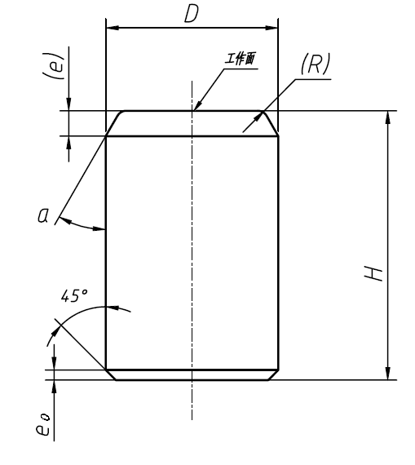
图1 EGP型的示意图
表1 EGP型的型号和尺寸 单位为毫米
型号 | 直径（D） | 总高（H）
EGP100200 | 10.0 | 20.0
EGP160350 | 16.0 | 35.0
EGP200400 | 20.0 | 40.0
5.1.2 EGQ型的示意图见图2，型号、尺寸见表2。
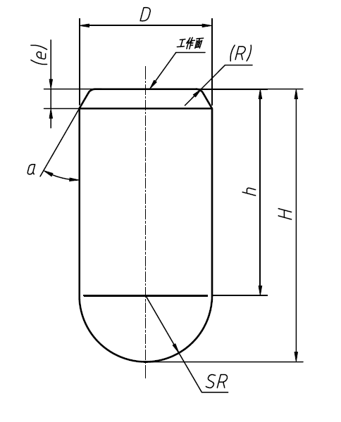
图2 EGQ型的示意图

表2 EGQ型的型号和尺寸 单位为毫米
型号 | 直径（D） | 总高（H） | 柱高（h） | 球径（SR）
EG080200 | 8.0 | 20.0 | 16.0 | 4.0
EG100200 | 10.0 | 20.0 | 15.0 | 5.0
EG160180 | 16.0 | 18.0 | 10.0 | 8.0
EG160205 | 16.0 | 20.5 | 12.5 | 8.0
EG160230 | 16.0 | 23.0 | 15.0 | 8.0
EG160350 | 16.0 | 35.0 | 27.0 | 8.0
EG160400 | 16.0 | 40.0 | 32.0 | 8.0
EG200250 | 20.0 | 25.0 | 15.0 | 10.0
EG200300 | 20.0 | 30.0 | 20.0 | 10.0
EG200350 | 20.0 | 35.0 | 25.0 | 10.0
5.2 化学成分
产品推荐采用钴含量为10%或15%的WC-Co合金，若有特殊要求则由供需双方协商确定。产品的化学成分由供方保证，不作为需方验收依据。

5.3 物理性能、力学性能
产品物理与力学性能应符合表3的规定，若有特殊要求则由供需双方协商确定。

表3 物理与力学性能
钴含量，% | 密度，g/cm³ | 洛氏硬度，HRA | 横向断裂强度(B型试样)，N/mm²
10 | ≥14.40 | ≥87.0 | ≥2500
15 | ≥13.90 | ≥85.0 | ≥2400

5.4 组织结构
产品组织结构应符合表4的规定，若有特殊要求则由供需双方协商确定。
表4 组织结构
孔隙度 | 非化合碳 | 宏观孔洞分档
孔隙度 | 非化合碳 | ＞25μm～75μm | ＞75μm～125μm | ＞125μm
≤A02B02 | ≤C00 | ≤2个 | ≤0个 | 0个
5.5 外观质量
5.5.1 产品的断面组织应均匀一致，不允许黑心、气孔、分层、裂纹、未压好、脱碳、严重渗碳、严重混料和脏化等。
5.5.2 产品表面应进行喷砂、钝化等表面处理，产品表面不得有鼓泡、起皮、分层、裂纹、脏化等缺陷。产品掉边角深度在工作面上不大于0.3mm，在非工作面不大于0.5m。
5.6 尺寸允许偏差
5.6.1硬质合金齿直径、高度的尺寸允许偏差见表5、6。

表5 硬质合金齿直径的尺寸允许偏差 单位为毫米
基本尺寸（D） | 允许偏差
＞8～12 | ±0.20
＞12～18 | ±0.25
＞18～26 | ±0.30

表6 硬质合金齿总高度的尺寸允许偏差 单位为毫米
基本尺寸（H） | 允许偏差
＞15～30 | ±0.20
＞30～45 | ±0.30
＞45～60 | ±0.40

5.6.2硬质合金齿圆弧半径（SR、R）允许偏差为±0.30mm,e、e₀值允许偏差为±0.20mm。
5.6.3硬质合金齿的角度允许偏差为±2⁰。
6 试验方法
6.1 产品的化学成分分析方法按供需双方协商确定的方法进行。
6.2 产品的组织结构、物理性能、力学性能按GB/T 5242的规定进行，或由供需双方协商确定。
6.3 产品断面组织检查通常在25倍～50倍的双筒体视显微镜下进行，产品的外观质量采用目视检查，必要时用相应精度的量具检测。
6.4 产品的尺寸及允许偏差用相应精度的量具检测。
7 检验规则
7.1检查和验收
7.1.1产品应由供方进行检验，保证产品符合本标准及合同（或订货单）的规定，并填写产品质量证明书。
7.1.2 需方可对收到的产品按本标准的规定进行检验，如检验结果与本标准及合同（或订货单）不符合时，应在收到产品之日起三个月内向供方提出，由供需双方协商解决。如需仲裁，仲裁取样由供需双方共同在需方进行。
7.2组批
产品应成批提交检验，每批产品应由同一化学成分、同一型号的产品组成。
7.3检验项目及取样
每批产品的检验项目及取样应符合表7的规定。

表7 检验项目及取样数量
检验项目 | 取样数量 | 要求的章条号 | 试验方法的章条号
化学成分 | 按GB/T5242的规定执行 | 5.2 | 6.1
物理性能、力学性能 | 按GB/T5242的规定执行 | 5.3 | 6.2
组织结构 | 按GB/T5242的规定执行 | 5.4 | 6.2
外观 | 逐件 | 5.5 | 6.3
尺寸及允许偏差 | 逐件 | 5.6 | 6.4
7.4 检验结果的判定
7.4.1 产品的化学成分、组织结构、物理性能、力学性能检验结果不合格时，应加倍取样对不合格项进行重复试验，若仍有一个重复试验结果不合格，判该批产品不合格。
7.4.2 产品断面检查若有不合格时，应加倍重取，若仍有一个重复试验结果不合格，判该批产品不合格。7.4.3 产品的外观质量检验不合格，判该件不合格。
7.4.4 产品的尺寸、尺寸允许偏差或形状公差检验不合格，判该件不合格。
8 标志、包装、运输、贮存及质量证明书
8.1 标志、包装、运输和贮存
产品的标志、包装、运输和贮存按GB/T 5243的规定进行。
8.2 质量证明书
每批产品应附有产品质量证明书，其上注明：
a) 供方名称、地址；
b) 产品名称、型号；
c) 产品牌号、批号；
d) 各项分析检验结果和质量检验部门印记；
e) 检验日期。

9 订货单（或合同）内容
订购本文件所列产品的订货单（或合同）应包括下列内容:
a）产品名称；
b) 产品型号；
c) 产品净重或数量；
d) 本标准编号；
e) 其他要求。

